Warum lernst du Deutsch?
Sprachniveau A2
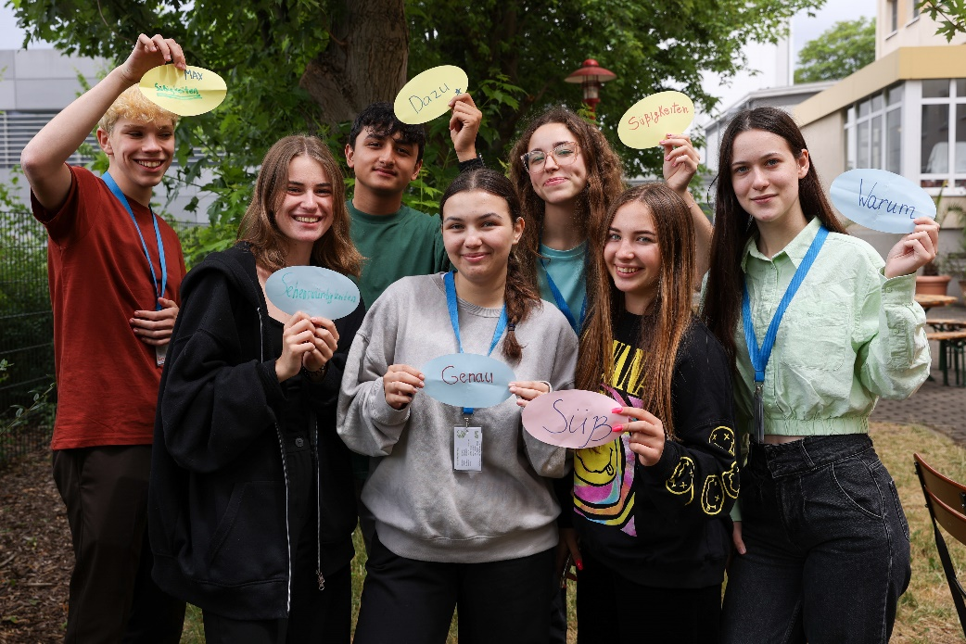
© PASCH-net/Anne Essel

Bei den PASCH-Jugendkursen lernen Schülerinnen und Schüler aus aller Welt gemeinsam Deutsch. Kursteilnehmende in Dresden haben uns ihre deutschen Lieblingswörter verraten. Rafaela aus Brasilien und Firuzjen aus Tadschikistan erzählen, warum sie Deutsch lernen.

Rafaela, 17 Jahre, Brasilien
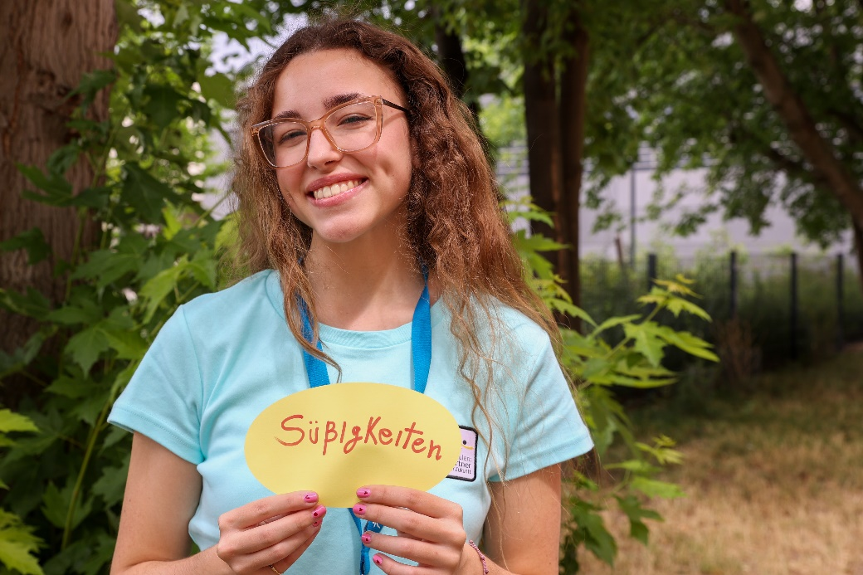
© PASCH-net/Anne Essel

Seit wann lernst du Deutsch?
Ich lerne Deutsch in der Schule, seit ich neun Jahre alt bin. Ich besuche auch Deutschkurse im Goethe-Institut.

Warum lernst du Deutsch?
Ich lerne Deutsch, weil meine Großmutter Deutsch gesprochen hat. Meine Urgroßmutter kam aus Deutschland. Ich habe meine Großmutter leider nicht kennengelernt, aber in unserer Familie gibt es noch viele deutsche Traditionen. Wir kochen zum Beispiel deutsche Gerichte: Spätzle, Schnitzel, Eisbein, Sauerkraut. Das ist lecker.
Meine Mutter wollte auch, dass ich Deutsch lerne, weil es in Deutschland viele Möglichkeiten gibt, zu studieren.

Was möchtest du nach der Schule machen?
Ich interessiere mich für das Thema Gesundheit. Vielleicht werde ich Biologie oder Medizin studieren. Ich möchte vielleicht ein Studienkolleg in Mettingen machen. Oder in Dresden, die Stadt gefällt mir auch sehr gut!

Was magst du an der deutschen Sprache?
Die Phonetik. Ich mag es, wenn Leute Deutsch sprechen und spreche selbst gerne Deutsch – auch wenn es manchmal nicht einfach ist, die Sätze beim Sprechen zu organisieren.

Wie lernst du Deutsch? Hast du Tipps fürs Deutschlernen?
Ich schaue mir Videos auf Youtube an. Ich mag den Kanal von Naya. Sie kommt aus Indonesien und studiert in Leipzig. In ihrem Vlog berichtet sie über ihr Studium und ihren Alltag in Deutschland.

Was ist dein deutsches Lieblingswort?
Süßigkeiten. Am liebsten esse ich Schokolade!

Was hat dich in Deutschland überrascht?
Ich dachte, dass die Leute in Deutschland schwieriger sind. Aber die Menschen sind sehr freundlich, etwas ernster, aber sehr freundlich und verständnisvoll.

Ich habe hier im Jugendkurs außerdem schon viel über andere Kulturen erfahren. Ich finde es toll, dass ich mich mit Leuten aus anderen Ländern unterhalten kann. Die Kulturen sind zum Teil sehr unterschiedlich, aber wir verstehen uns gut. Es ist erst der dritte Tag und ich habe schon so viel gelernt.

Firuzjen, 17 Jahre, Tadschikistan
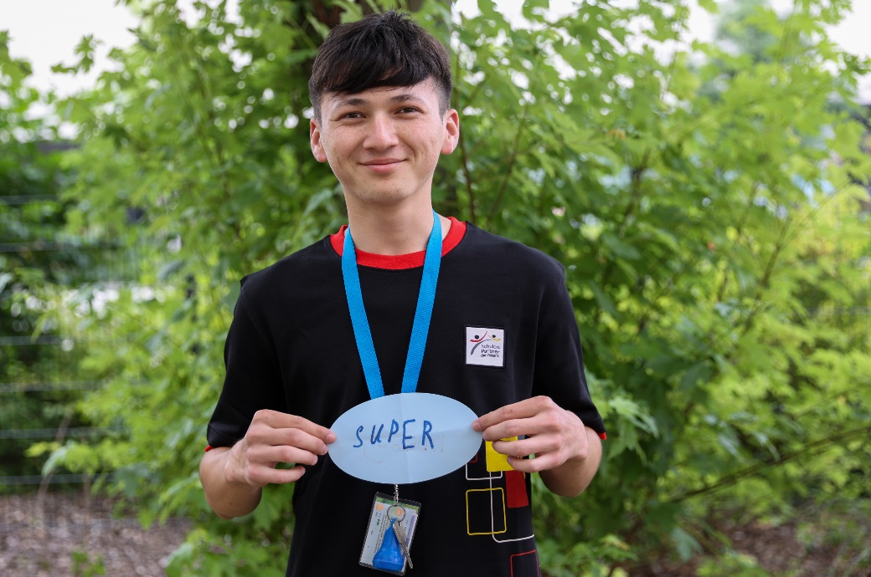
© PASCH-net/Anne Essel

Seit wann lernst du Deutsch?
Ich gehe in die 10. Klasse und lerne seit sieben Jahren Deutsch. Ich spreche Tadschikisch, Russisch, Deutsch und ein bisschen Englisch. Ich habe ein B1-Zertifikat für Deutsch. Ich lerne Deutsch in der Schule und in Deutschkursen.

Was gefällt dir an der deutschen Sprache?
Ich habe mich schon als Kind für Deutsch interessiert. Ich finde die Grammatik sehr logisch und lerne gerne neue Wörter. Deutsch ist ganz anders als meine Muttersprache Tadschikisch. Man kann die Sprachen nicht vergleichen.

Warum lernst du Deutsch?
Nach der Schule möchte ich vielleicht eine Ausbildung in Deutschland machen. Ich möchte Designer werden.
Und ich kann auf Deutsch wie hier im Jugendkurs mit vielen anderen Menschen sprechen. Ich habe schon viele neue Freunde gefunden. Wir haben viel Spaß zusammen. Ich kenne schon fast alle beim Namen.

Wie lernst du Deutsch? Hast du Tipps fürs Deutschlernen?
Ich lese Bücher und suche alle Wörter, die ich nicht kenne, im Wörterbuch. Dann lerne ich diese Wörter auswendig. Ich höre auch deutsche Musik. Ich kenne die Toten Hosen und Rammstein.

Was ist dein Lieblingswort?
Super!

Was hat dich in Deutschland überrascht?
Es gibt sehr viele historische Gebäude. Außerdem ist das Wetter sehr gut und am blauen Himmel gibt es oft viele Wolken. Das finde ich schön.

Anne Essel
PASCH-net-Redaktion

Deutsch als Fremdsprache weltweit
Über 15 Millionen Menschen lernen Deutsch als Fremdsprache. Die meisten von ihnen kommen aus Europa (11,2 Millionen). Vor allem in Afrika und in Asien wächst das Interesse an der deutschen Sprache. Deutsch wird in erster Linie an Schulen wie zum Beispiel an PASCH-Schulen gelernt. Zum PASCH-Netzwerk gehören 600.000 Schülerinnen und Schüler. Aber auch an Universitäten gibt es viele Deutschlernende. Mit 100 Millionen Muttersprachlerinnen und Muttersprachlern ist Deutsch die meistgesprochene Sprache in Europa. (Quelle: Studie „Deutsch als Fremdsprache weltweit 2020“)

Worterklärungen:
gemeinsam: zusammen, miteinander
verraten: etwas, was geheim ist oder niemand weiß, sagen
der Urgroßvater, die Urgroßmutter; die Urgroßväter, die Urgroßmütter : Vater bzw. Mutter einer Großmutter oder eines Großvaters
die Tradition, die Traditionen: etwas (zum Beispiel Feste oder Essgewohnheiten), was von Generation zu Generation weitergegeben wird
die Spätzle (Pluralwort): kleine längliche Nudeln, die man vor allem im Süden Deutschlands isst
das Schnitzel, die Schnitzel: eine dünne Scheibe Fleisch, die man in der Pfanne brät
das Eisbein, die Eisbeine: ein Gericht mit einem gekochten Schweinebein
das Sauerkraut (ohne Plural): ein Gericht aus Weißkohl
lecker: wenn etwas besonders gut schmeckt
die Möglichkeit, die Möglichkeiten: etwas, was man machen kann; ein möglicher Weg
die Medizin: Wissenschaft vom gesunden und kranken Organismus des Menschen
das Studienkolleg, die Studienkollegs: Vorbereitungskurs an einer Universität, besonders für ausländische Studierende
die Phonetik: Wissenschaft, die Sprachlaute untersucht
der Kanal, die Kanäle: hier: Konto einer Person oder einer Organisation bei einer Social-Media-Plattform
der Alltag: alles, was an einem normalen Tag passiert
überraschen: anders als erwartet sein
verständnisvoll: wenn man versteht, wie sich jemand fühlt und was jemand macht
unterschiedlich: anders
sich interessieren für: mehr über etwas wissen wollen
logisch: klar, konsequent
die Muttersprache, die Muttersprachen: Sprache, die ein Mensch als Kind lernt
der Designer, die Designerin: jemand, der entwirft (zum Beispiel zeichnet), wie etwas aussehen soll
auswendig: etwas aus dem Kopf wissen, ohne es irgendwo nachschauen zu müssen
historisch: alt; etwas aus einer früheren Zeit
das Gebäude, die Gebäude: großer Bau, Bauwerk

Links zum Thema:
PASCH-Jugendkurse in Deutschland – PASCH-Initiative – PASCH-net
Weltweit gefragt: Deutsch als Fremdsprache - PASCH-Initiative - Goethe-Institut (pasch-net.de)

